Національний авіаційний університет

Факультет кібербезпеки, комп’ютерної та програмної інженерії

Кафедра прикладної математики

ЗВІТ

з обчислювальної практики

в Національному авіаційному університеті

Виконав: студент ІІ курсу 251 групи

Архіпов Олексій Тімурович

Керівник практики: Оксана Михайлівна Бердник

Київ 2022

**Зміст**

6. ЗНАХОДЖЕННЯ ВСІХ ВЛАСНИХ ЧИСЕЛ ТА ВЕКТОРІВ МЕТОДОМ ДАНИЛЕВСЬКОГО

6.1 Постановка задачі………………………………………………..3

6.2 Стисле викладення методу та алгоритм………………………..3

6.3 Тестування створеного програмного забезпечення…………....4

**6.1 Постановка задачі**

**Мета:** Знайти всі власні числа та вектори методом Данилевського.

Варіант 2

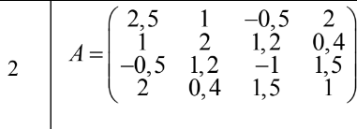

**6.2 Стисле викладення методу та алгоритм**

Суть методу Данилевського полягає у приведенні характеристичного визначника матриці до такзваної нормальної форми Фробеніуса:[12]

$\begin{matrix}р_{1}-l & p_{2} & \begin{matrix}… & p_{n}\end{matrix} \\ 1 & -l & \begin{matrix}… & 0\end{matrix} \\ \begin{matrix}… \\ 0\end{matrix} & \begin{matrix}… \\ 0\end{matrix} & \begin{matrix}\begin{matrix}… \\ …\end{matrix} & \begin{matrix}… \\ -l\end{matrix}\end{matrix}\end{matrix}$**(6.1)**

Розглянемо алгоритм приведення нашої заданої матриці А до форми Фробеніуса.

Нам потрібно знайти матрицю М та $М^{-1}$ за формулами:

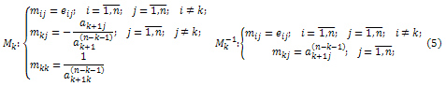

(6.2)

[12]

Після знаходження матриці М та $М^{-1}$ нам потрібно знайти матрицю $А_{1}$ за формулою:

$А_{к}=М_{n-k}^{-1}*A_{k-1}*M_{n-k }k=\overset{→}{1,n-1}$ (6.3)

Знаходячи за цими формулами матрицю А n-1 разів, ми зведемо початкову матрицю А до форми Фробеніуса. Далі беремо коефіцієнти першої строки цієї матриці А. Це будуть коефіцієнти $р_{1}…р_{n}$ з яких потрібно утворити многочлен після вирішення якого ми знайдемо значення власних чисел матриці.

Для знаходження власних векторів скористаємося знаходженням матриць М. Нам потрібно перемножити між собою всі знайдені матриці М під час знаходження власних чисел. Після цього кроку потрібно знайти вектор у, де

$$y_{n}=1$$

$$y_{n-1}=λ$$

$$y_{n-1}=λ^{2}$$

… (6.4)

$$y_{n-1}=λ^{n-1}$$

Потім власний вектор х знаходиться за формулою:

Х = М*у (6.5)

**6.3 Тестування створеного програмного забезпечення**

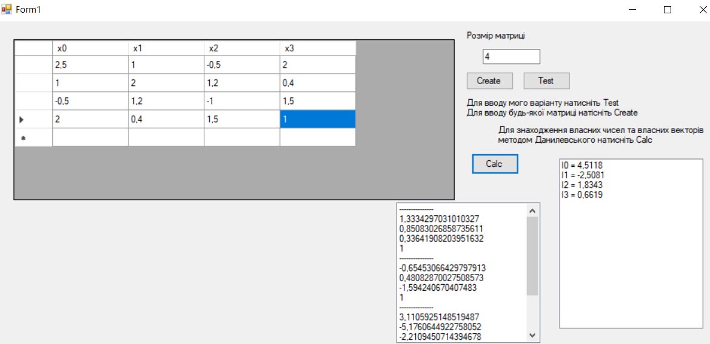

Рис 6.1

На рисунку 6.1 видно результат моєї програми. Спочатку задається розмір матриці (на малюнку: 4), потім обираю Test для автоматичного виведення мого варіанту. Щоб ввести інший варіант потрібно натиснути Create та ввести значення у відповідні комірки. Для знаходження власних чисел та власних векторів методом Данилевського необхідно після введення матриці натиснути кнопку Calc і після цього в одному з віконечок з’являться власні числа. Вектори відобразяться в іншому вікні.

**Висновок**

Метод Данилевського універсальний у випадку вирішення повної проблеми власних чисел, тож для вирішення цієї проблеми метод Данилевського буде дуже доречним, але слід пам’ятати, що на відміну від метода Крилова, метод Данилевського використовує багато множень матриць та інших обрахунків, звідси можна сказати, що точність результатів буде менша.